### 课时精练

下图示意华北某地区等高线分布状况。读图，完成1～3题。

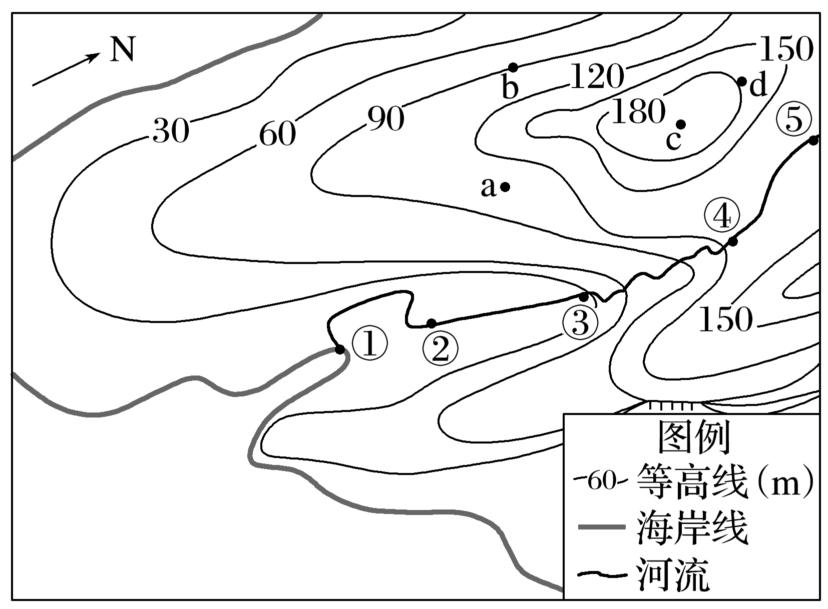

1．图中a、b、c、d四处村落冬季采光较好、气温较高的是(　　)

A．a B．b C．c D．d

2．下列河段最利于泥沙沉积的是(　　)

A．①～②河段 B．②～③河段

C．③～④河段 D．④～⑤河段

3．图中陡崖(　　)

A．最大相对高度可能为120 m

B．底部海拔可能为11 m

C．易形成落差较大的瀑布

D．下方地势平坦，适合布局交通线

答案　1.A　2.A　3.B

解析　第1题，据图可知，a位于山丘的阳坡，冬季采光条件好，且a位于山脊的东侧，受冬季风的影响最小，气温较高。第2题，①～②河段位于河口地区，地势低平且河道弯曲，水流速度最缓，最利于泥沙沉积。第3题，据图可知，图中陡崖处有三条等高线重合，等高距为30 m，底部海拔在0～30 m之间，计算可知，陡崖最大相对高度小于120 m，底部海拔可能为11 m；陡崖位于山脊附近，没有河流发育，因此不易形成瀑布；陡崖处多滑坡、崩塌等地质灾害，不宜布局交通线。

下图为“区域等高线地形图”，图中等高距为200 m，湖泊东侧有被河流切割成落差为90 m的峡谷。读图完成4～5题。

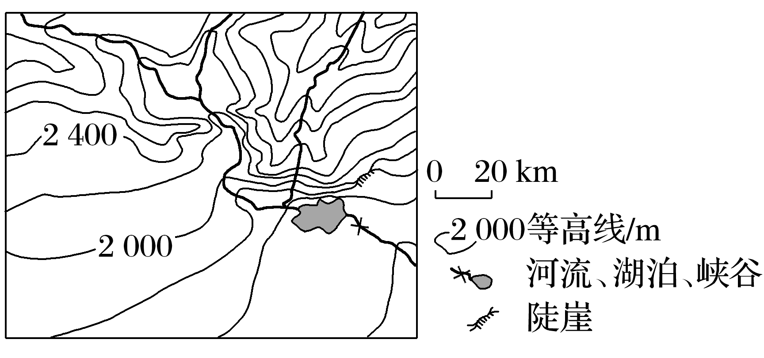

4．图中湖泊水面的海拔可能为(　　)

A．1 450 m B．1 420 m

C．1 550 m D．1 650 m

5．图中陡崖顶部与峡谷底部之间的高差可能是(　　)

A．850 m B．560 m

C．460 m D．350 m

答案　4.C　5.B

解析　第4题，根据图中等高线数值和等高距可推测出湖泊水面海拔为1 400～1 600 m，由材料“湖泊东侧有被河流切割成落差为90 m的峡谷”可推测出，湖泊水面海拔要比1 400 m至少高出90 m，不然不会在下游形成90 m的峡谷，图中湖泊水面海拔为1 490～1 600 m，可能为1 550 m，C正确。第5题，图中陡崖顶部海拔大于等于2 000 m，小于2 200 m；峡谷底部海拔大于1 400 m，小于1 510 m，高差为490～800 m，B正确。

认识区域地理特征的最好方法就是利用地图，地图是地理学科的第二语言。下图是“世界某区域等高线地形图”(单位：m)。读图，完成6～7题。

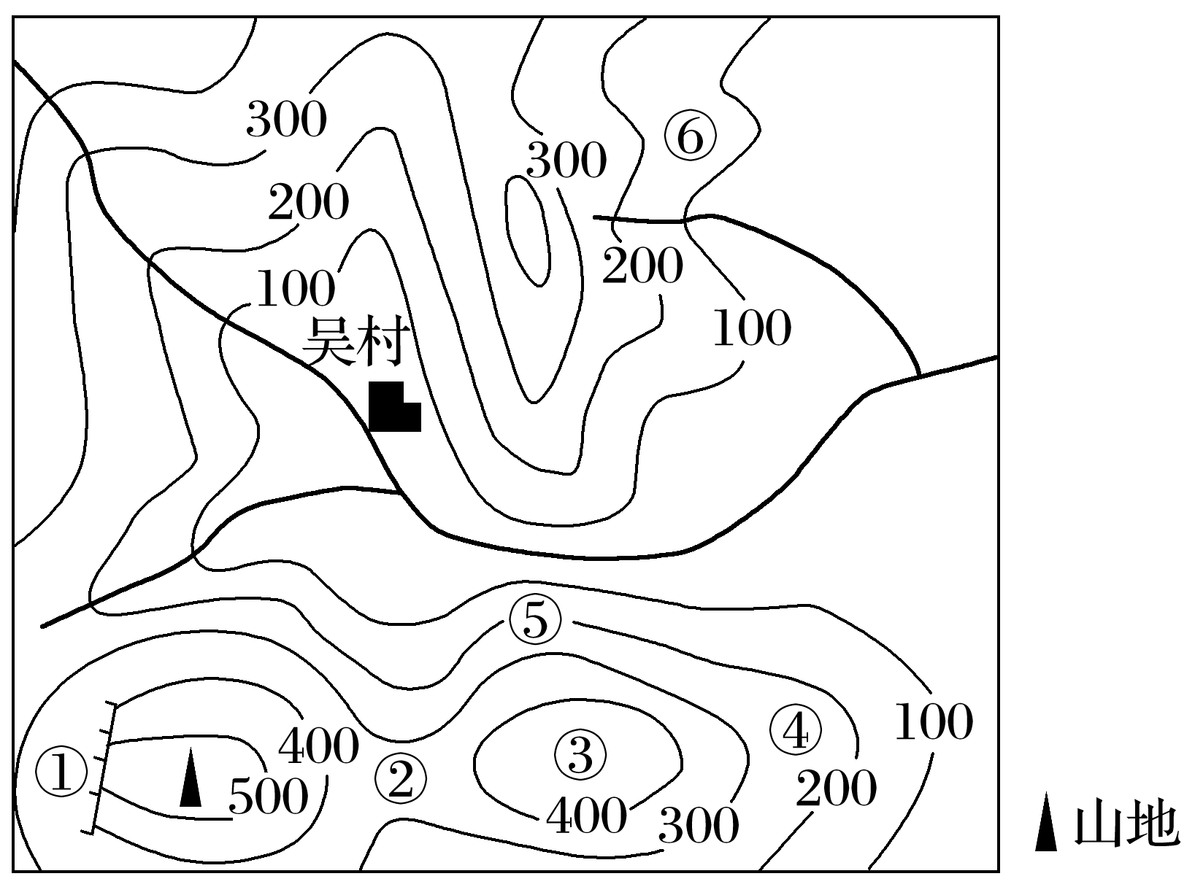

6．吴村所处的地形类型是(　　)

A．高原 B．山地 C．丘陵 D．盆地

7．吴村与③地的最大相对高度可能为(　　)

A．280 m B．300 m

C．460 m D．550 m

答案　6.D　7.C

解析　第6题，据图可知，吴村所处地区，地势中间低、四周高，所以该地的地形类型为盆地，D正确。第7题，吴村的海拔范围为0～100米，③地的海拔为400～500 m，交叉相减，得出二者的相对高度为300～500 m，结合选项可知，最大相对高度可能为460 m，C正确。

8．(2022·福建省厦门市期末)下图为“某景区等高线地形图”。读图完成下列要求。(11分)

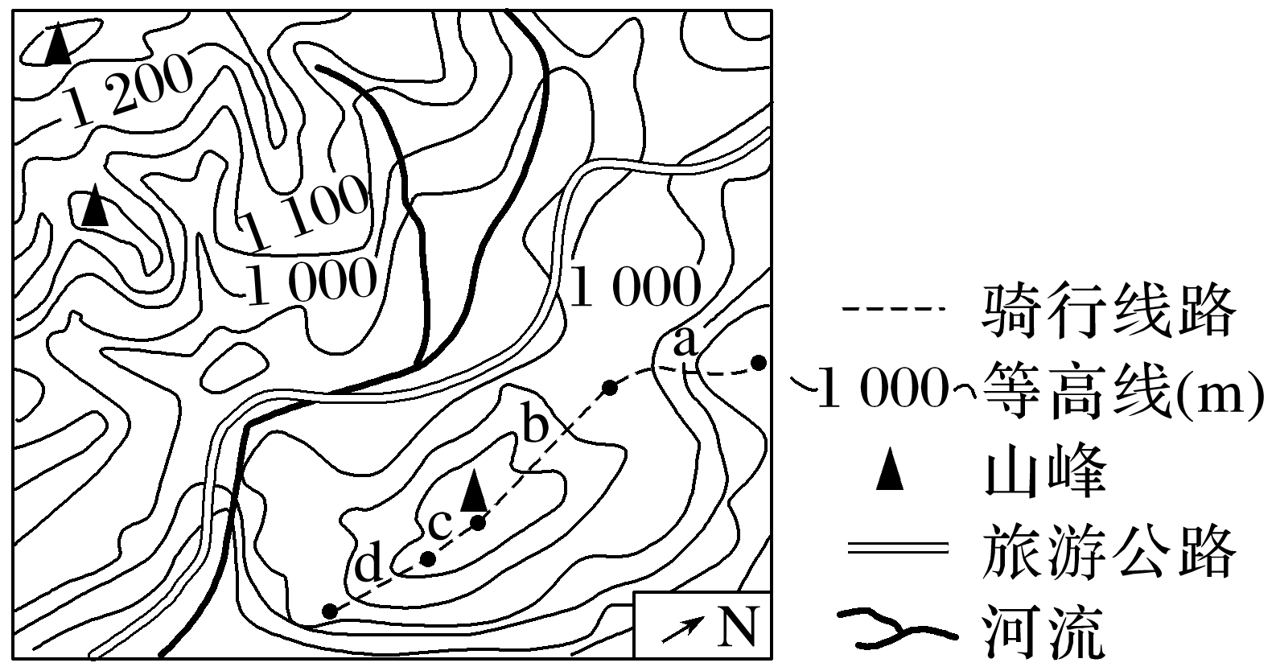

(1)简述图示地区的地形特征。(4分)

(2)说明图示旅游公路的分布特征及原因。(4分)

(3)将骑行线路分为a、b、c、d四段，指出从a至d段骑行过程中最吃力的路段，并说明理由。(3分)

答案　(1)以山地为主；地势东部和西部高，中间低。

(2)分布特征：大体位于河谷附近。原因：河谷地区坡度较缓，有利于行车安全；施工难度小等。

(3)a段。理由：a段为上坡路段；等高线较密集，坡度陡，骑行难度大。